**Отчёт о работе калькулятора**

*Татаринов Никита, БПИ196*

**Ошибка 1**

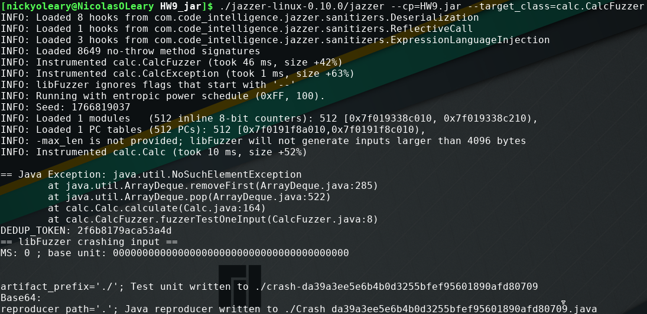

Как мы видим, ошибка возникает в строке 164.

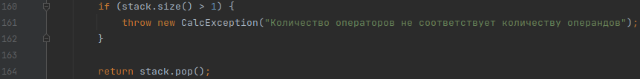

Связана ошибка с тем, что контейнер stack, в котором должен храниться (единственный) результат, оказывается пустым в момент вызова метода pop(). Возникает это, к примеру, в том случае, если подать на вход программе пустую строку. В результате не произойдёт вход в цикл и контейнер окажется пустым. Для исправление необходимо заменить знак “>” на “!=”.

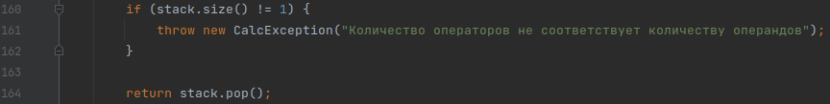

**Ошибка 2**

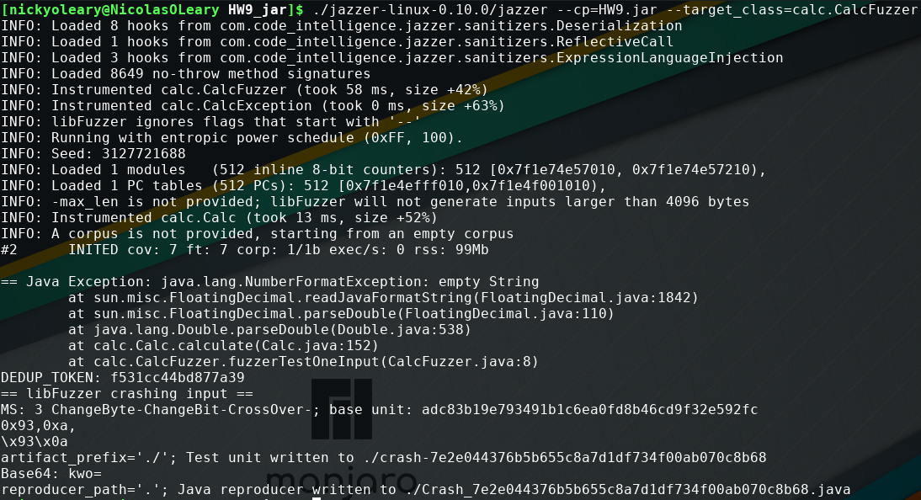

Как мы видим, ошибка возникает в строке 152.

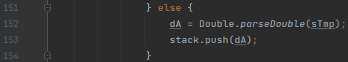

Связана ошибка с тем, что перед приведением полученной строки к действительному числу не проверяется, возможно ли это в принципе.

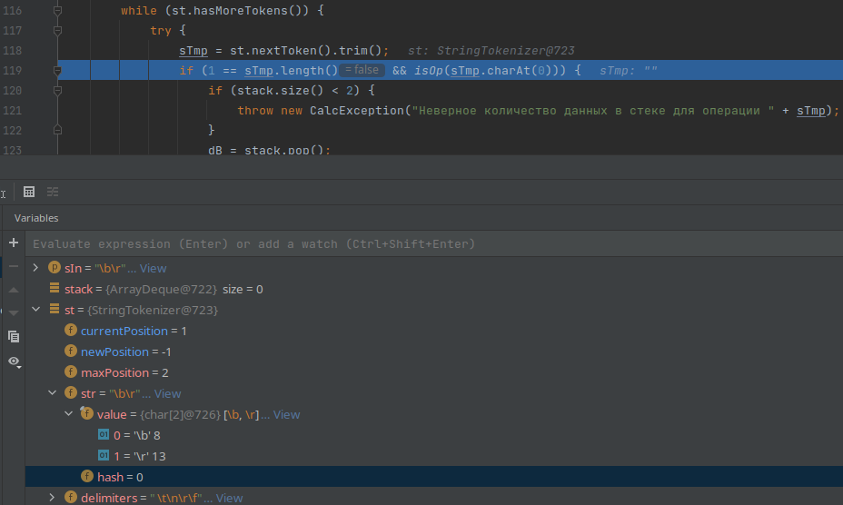

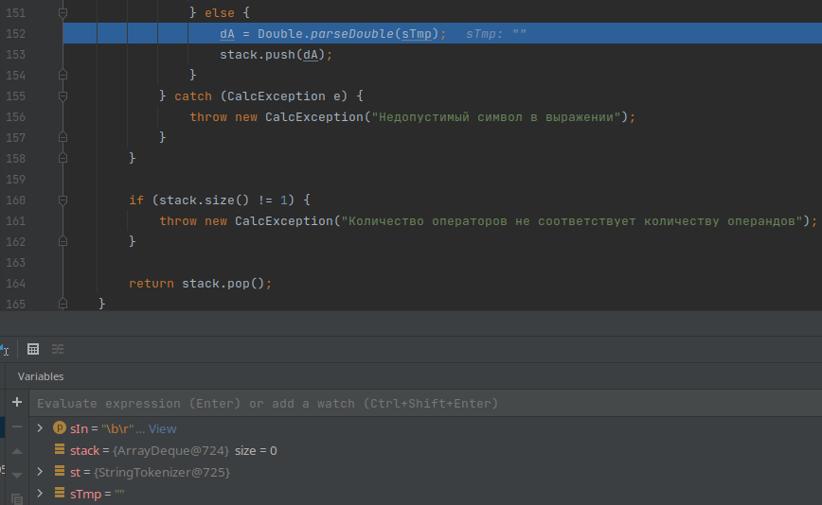

Для исправления ошибки необходимо добавить в обрабатываемые исключения вышеописанную проверку.

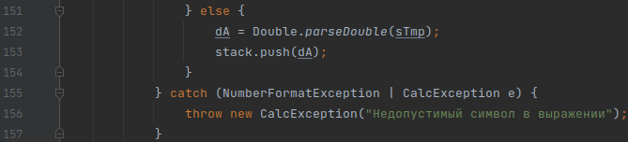

**Ошибка 3**

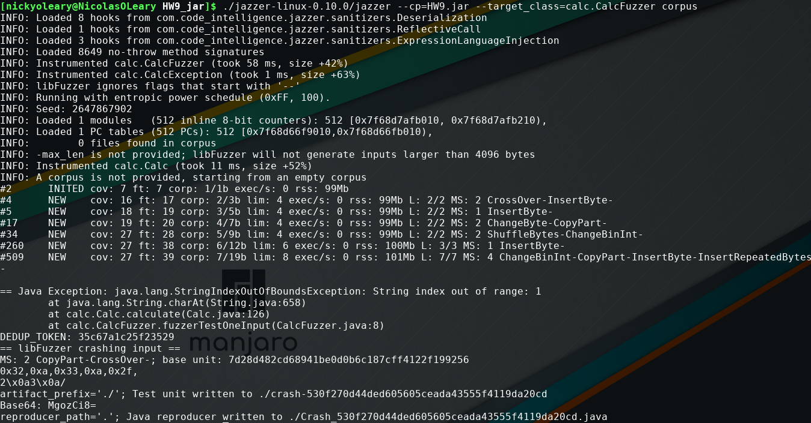

Как мы видим, ошибка возникает в строке 126.

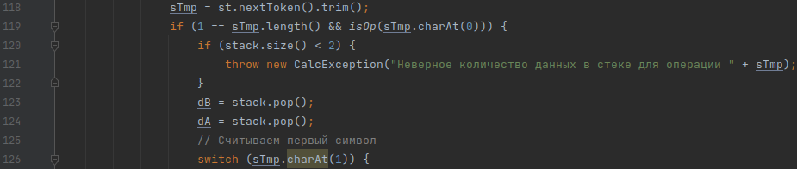

Связана ошибка с неправильной индексацией. Для исправления необходимо заменить индекс 1 на индекс 0.

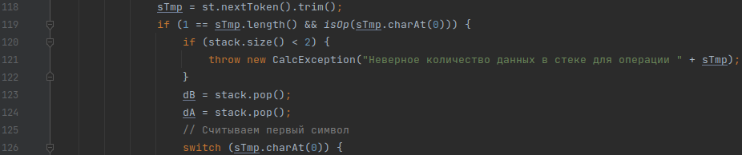

**Ошибка 4**

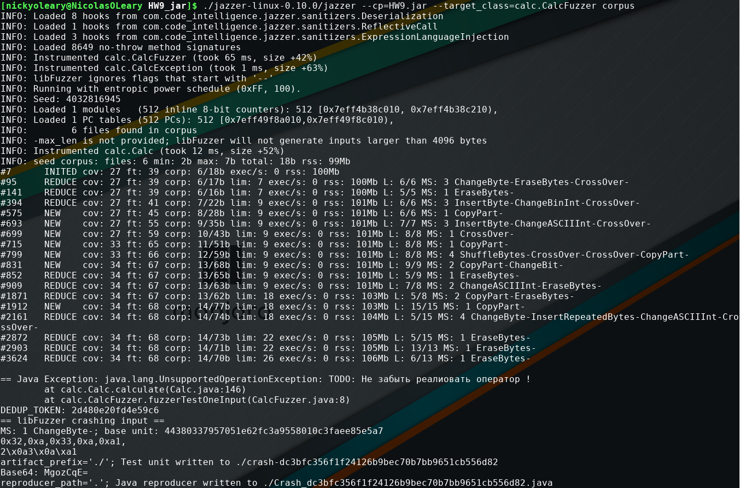

Как мы видим, ошибка возникает в строке 146.



Связана ошибка с тем, что факториал не был реализован и при его вызове выбрасывается исключение. Для исправления достаточно удалить это условие, так как в требованиях не была указана обязательная реализация факториала.

**Примечания**

1. Программа запускалась из директории ‘HW9/out/artifacts/HW9_jar/’ с помощью команды ‘./jazzer-linux-0.10.0/jazzer --cp=HW9.jar --target_class=calc.CalcFuzzer corpus’.
2. После исправления 4й ошибки программа была запущена на 2.5 минуты, за которые не было выявлено новых ошибок. Последние строки из консоли:

